Sistema para venta de playeras y sudaderas

Administración de proyectos



Universidad Veracruzana

Facultad de Estadística e Informática

Administración de Proyectos

Juan Carlos Pérez Arriaga

**PROYECTO**

Sistema para venta de playeras y sudaderas

**INTEGRANTES**

Manuel Enrique Rodríguez Becerra

Uzziel Asafmin Ojeda González

Juan Carlos Morales Hernández

Raúl González Trinidad

Contenido

MODELO AMBIENTAL 3

Declaración de propósitos 3

Diagrama de Contexto 4

Lista de acontecimientos 5

MODELO DE COMPORTAMIENTO 6

DFD nivel 0 6

DFD nivel 1 7

Transición de Estados 11

Diagrama Entidad-Relación 12

Casos de prueba del sistema 12

Dominios de cada variable 12

Casos de prueba por función 14

Modelo de procesador 16

Plan de pruebas de integración 17

Diseño y Usabilidad 18

Lecciones Aprendidas 20

# MODELO AMBIENTAL

## Declaración de propósitos

El propósito principal del sistema es, manejar de manera automatizada, todos los procesos de pedidos y ventas, así como también el de llevar un control de la materia prima que se tiene para la elaboración de sus productos, todo esto, derivado de los 4000 clientes que se tienen a lo largo del estado de Veracruz, evitando así que cada proceso requiera de un esfuerzo físico y de tiempo por tener que desplazarse hasta la dependencia correspondiente. La información acerca de cada uno de los procesos queda almacenada en el sistema y disponible para futuros reportes, en caso de que así se requiera, a fin de hacer más eficiente el manejo de las ganancias y gastos.

## Diagrama de Contexto

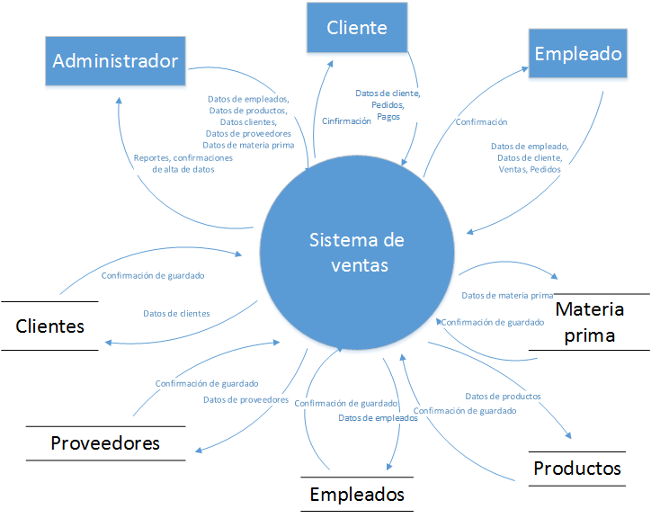

Figura - Diagrama de contexto

## Lista de acontecimientos

1. Cliente consulta productos en línea.
2. Cliente se registra en el sistema.
3. Cliente genera pedido.
4. Cliente realiza pago de pedido en línea.
5. Empleado actualiza cliente.
6. Empleado registra pedido.
7. Empleado confirma pedido.
8. Empleado consulta existencia (materia prima).
9. Administrador registra producto.
10. Administrador registra a empleado.
11. Administrador consulta reporte de pedidos.

# MODELO DE COMPORTAMIENTO

## DFD nivel 0

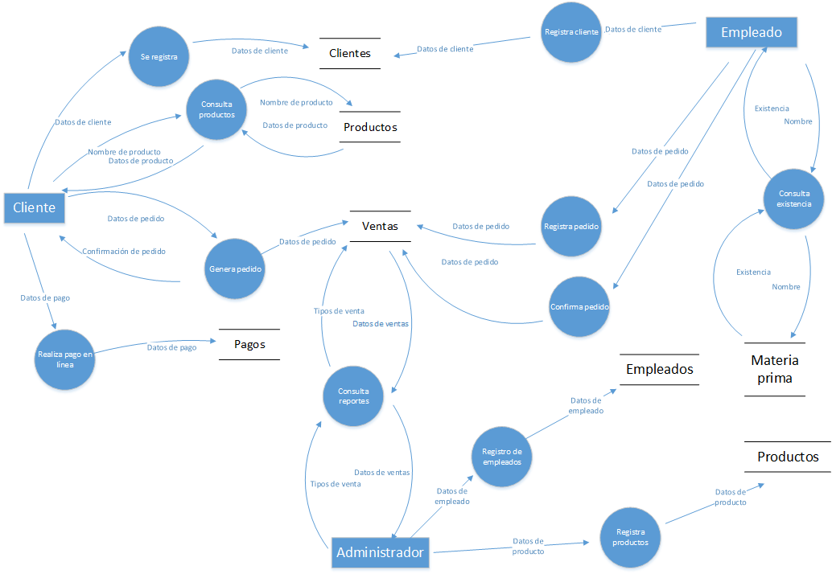

Figura - Diagrama de flujo de nivel 0

## DFD nivel 1

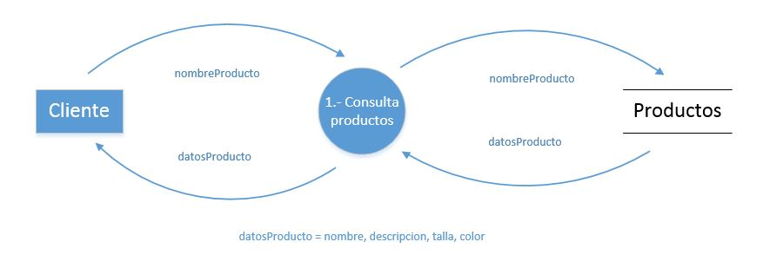

Figura - Diagrama de flujo de nivel 1 (1)

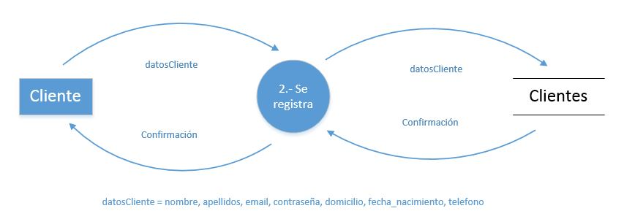

Figura - Diagrama de flujo de nivel 1 (2)

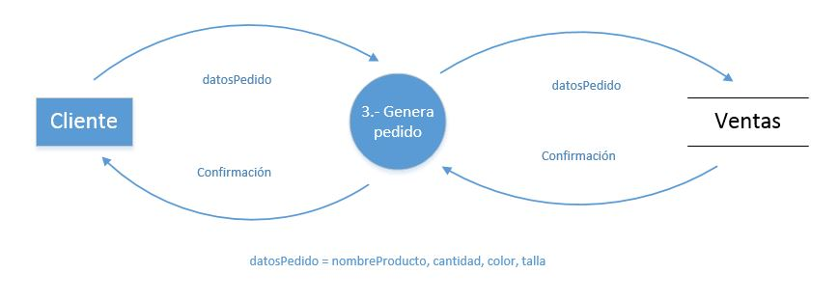

Figura - Diagrama de flujo de nivel 1 (3)

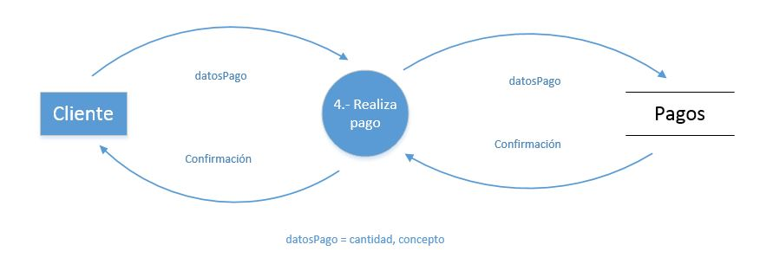

Figura - Diagrama de flujo de nivel 1 (4)

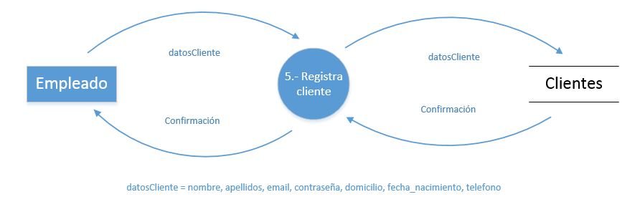

Figura - Diagrama de flujo de nivel 1 (5)

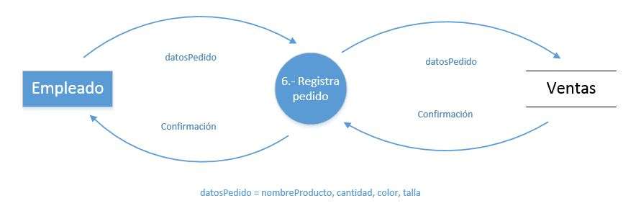

Figura - Diagrama de flujo de nivel 1 (6)

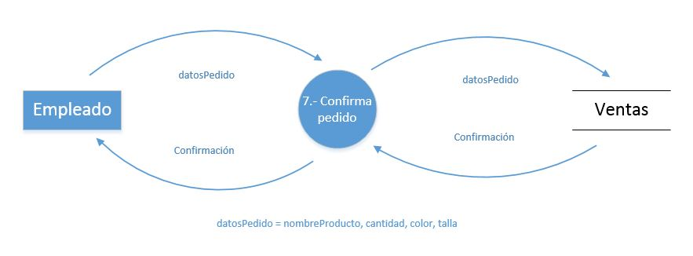

Figura - Diagrama de flujo de nivel 1 (7)

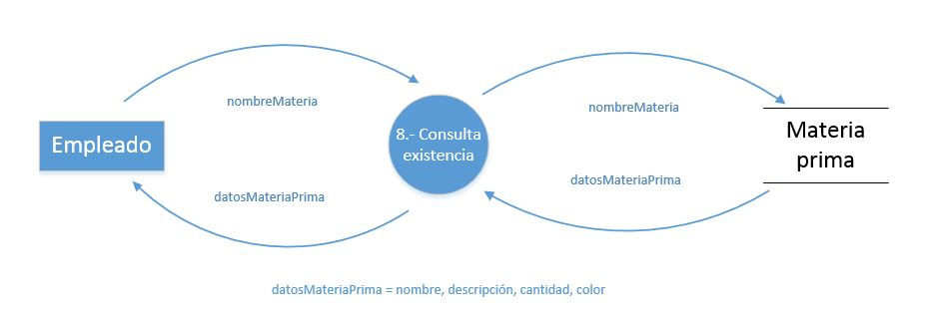

Figura - Diagrama de flujo de nivel 1 (8)

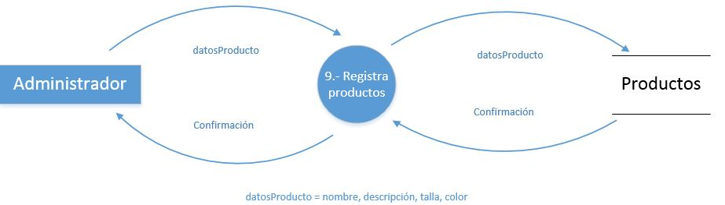

Figura - Diagrama de flujo de nivel 1 (9)

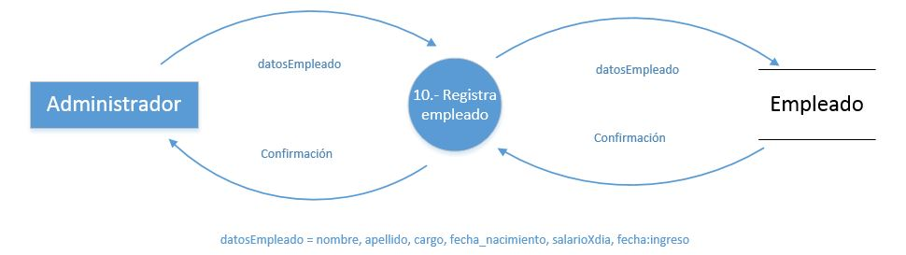

Figura - Diagrama de flujo de nivel 1 (10)

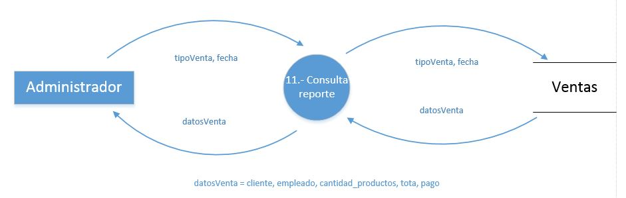

Figura - Diagrama de flujo de nivel 1 (11)

## Transición de Estados

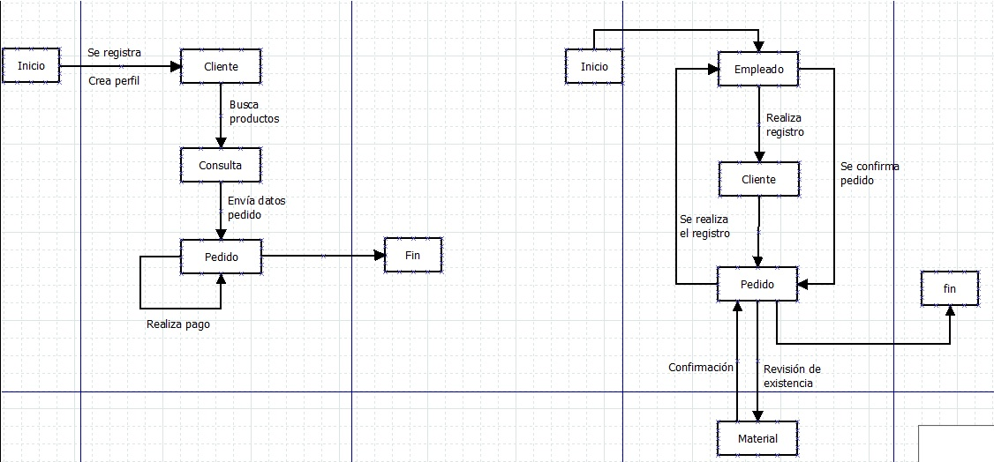

Ilustración Cliente y Empleado

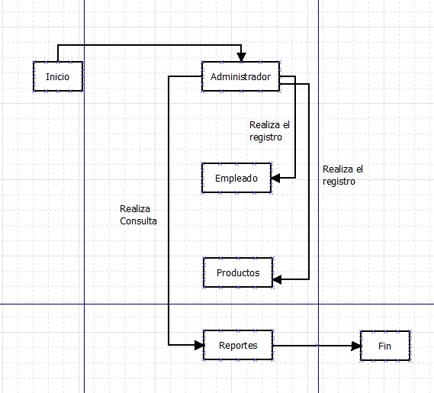

Ilustración Administrador

## Diagrama Entidad-Relación

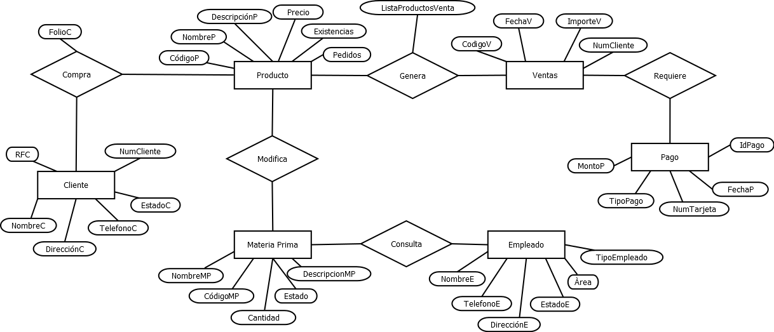

# Casos de prueba del sistema

## Dominios de cada variable

|  |  |
| --- | --- |
| **Cliente** | |
| RFC | Cadena de caracteres alfanuméricos y numéricos |
| NumCliente | Numero entero positivo |
| NombreC | Conjunto de caracteres alfanuméricos |
| DireccionC | Conjunto de caracteres alfanuméricos y numéricos |
| TelefonoC | Cadena de caracteres numéricos |
| EstadoC | Conjunto de caracteres alfanuméricos y numéricos |

|  |  |
| --- | --- |
| **Materia prima** | |
| CodigoMP | Cadena de caracteres numéricos |
| ËstadoMP | Conjunto de caracteres alfanuméricos y numéricos |
| NombreMP | Conjunto de caracteres alfanuméricos |
| Cantidad | Numero entero positivo |
| DescripcionMP | Conjunto de caracteres alfanuméricos y numéricos |

|  |  |
| --- | --- |
| **Producto** | |
| CodigoP | Numero entero positivo |
| NombreP | Conjunto de caracteres alfanuméricos |
| DescripcionP | Conjunto de caracteres alfanuméricos |
| Precio | Números reales positivos |
| Existencia | Conjunto de caracteres alfanuméricos |
| Pedidos | Conjunto de caracteres alfanuméricos |

|  |  |
| --- | --- |
| **Ventas** | |
| CodigoV | Numero entero positivo |
| FechaV | Conjunto de caracteres numéricos |
| ImporteV | Numero entero positivo |
| NumCLiente | Conjunto de caracteres numéricos |

|  |  |
| --- | --- |
| **Pago** | |
| MontoP | Números reales positivos |
| IdPago | Numero entero positivo |
| TipoPago | Conjunto de caracteres alfanuméricos |
| NumTarjeta | Numero entero positivo |
| FechaP | Conjunto de caracteres numéricos y caracteres |

|  |  |
| --- | --- |
| **Empleado** | |
| NombreE | Conjunto de caracteres alfanuméricos |
| TelefonoE | Cadena de caracteres numéricos |
| DireccionE | Conjunto de caracteres alfanuméricos y numéricos |
| EstadoE | Conjunto de caracteres alfanuméricos y numéricos |
| Area | Conjunto de caracteres alfanuméricos |
| TipoEmpleado | Conjunto de caracteres alfanuméricos |

## Casos de prueba por función

|  |  |  |  |  |
| --- | --- | --- | --- | --- |
| **Interfaz** | **Entradas** | **Condiciones de entrada** | **Condiciones de salida** | **Salidas esperadas** |
| Login Cliente | Usuario = *“Enrique”*  Contraseña= *”asdes23”* | El usuario “Enrique está registrado en la BD con la contraseña asdes23 | El menú principal de cliente | “Bienvenido Enrique” |
| Login Cliente | Usuario = *“JosePH”*  Contraseña= *”123456”* | El usuario “JosePH” está registrado en la BD con la contraseña “sdfe*16” | Interfaz de Login con mensaje de error | “Contraseña incorrecta. Favor de intentarlo nuevamente ” |
| Consulta  Producto | Tipo=*”playera”*  Color=*”Azul”* | Se tiene registrado en la BD el producto con las características tipo “playera” y color “azul” | Catálogo de Producto | (Muestra interfaz de catálogo) |
| Generar  Pedido | SKU=*”02113”* ID_Cliente= ”*ewqe22”* Forma de pago=”*Debito”* Cuenta= *”023342424”* Cantidad = “100” | El cliente “ewqe22” debe estar registrado. La cuenta”023342424” debe contar con fondos. La cantidad debe estar dentro del rango que se pueda proveer | Ventana formato  Pedido realizado | “Gracias por su compra” |
| Registro  Cliente | Usuario = ”Arenita”  Contraseña = “asde23*s”  Nombre = “ANA”  Apellidos = ”Lopez Romo”  Correo = “anita@gmail.com” | Los caracteres ingresados cumplen con el tipo de dato especificado para cada campo. |  | “Cliente registrado satisfactoriamente” |
| Registro  Cliente | Usuario = ”Arenita”  Contraseña = “asde23*s”  Nombre = “ANA”  Apellidos = ”Lopez Romo”  Correo = “anita@gmail.com” | Los caracteres ingresados cumplen con el tipo de dato especificado para cada campo. Usuario =”Arenita” ya fue utilizado anteriormente por otro cliente. |  | “Usuario Arenita ya fue utilizado anteriormente. Por favor, intente con otro nombre de usuario ” |
| Registro  Empleado | No. empleado = ”1259432”  Contraseña = “asde23*s”  Nombre = “Pedro”  Apellidos = ”Lopez Romo”  Correo = “anita@gmail.com” | Faltó llenar campos como dirección, etc . Usuario =”Arenita” ya fue utilizado anteriormente por otro cliente. |  | “Falta llenar campos. Por favor verifique campos faltantes e ingrese los datos pertinentes” |

# Modelo de procesador

|  |  |  |
| --- | --- | --- |
| Nombre de procesador | Proceso | Almacenamiento |
| **Cliente (Usuario)**  **Sistema:**   * Computadora portátil (laptop) * Sistemas Operativo (Windows7) * Sistema operativo 64 bits * Disco duro 500 GB * Memoria RAM 4 GB * Conexión a Wifi | Registrar cliente(auto-registro), consulta productos, genera pedido, realiza pago | Clientes, pedidos, productos |
| **Cliente (Administrador)**  **Sistema:**   * Computadora portátil (laptop) * Sistemas Operativo (Windows7) * Sistema operativo 64 bits * Disco duro 500 GB * Memoria RAM 4 GB * Conexión a Wifi | consulta productos, genera pedido, Registrar cliente, actualiza cliente, registra pedido, confirma pedido, consulta existencia (materia prima), registra producto | Productos, pedidos, Clientes |
| **Cliente (Empleado)**  **Sistema:**   * Computadora portátil (laptop) * Sistemas Operativo (Windows7) * Sistema operativo 64 bits * Disco duro 500 GB * Memoria RAM 4 GB * Conexión a Wifi | registra a empleado, consulta reporte de pedidos | Empleado, pedidos. |

# Plan de pruebas de integración

|  |  |
| --- | --- |
| 1. **Identificación** | Plan Prueba ADP001 |
| 1. **Elementos a probar** | Obtener datos (manejador), |
| 1. **Enfoque** | Ascendente |
| 1. **Criterio aceptación** | La salida coincide con lo esperado |
| 1. **Criterio suspensión** | Hasta concluir con los módulos establecidos en la planeación |
| 1. **Productos a entregar** | Plan de prueba, casos de prueba, lista de casos ejecutados con resultados, lista de errores identificados. |
| 1. **Tareas** | Preparar casos de prueba, ejecutar casos de prueba, evaluar resultados, realizar informe de errores. |
| 1. **Necesidades ambientales** | Captura en escritorio, Laravel, MySQL, Apache |
| 1. **Responsabilidades** | Probador: prepara casos de pruebas, ejecutar casos de pruebas, evaluar resultados Preparar informe de errores.  Programador: preparar módulos |
| 1. **Personal** | El programador será el mismo desarrollador |
| 1. **Calendario** | Prepara casos de pruebas: 2 días  Ejecutar casos de pruebas: 3 días  Evaluar errores: 1 días  Realizar informe: 2 días |
| 1. **Riesgos y contingencias** | R1. Programador no entrega módulos  C1 Se negocia el tiempo |

# Diseño y Usabilidad

El contenido de una página web es lo más importante pero un buen contenido con un mal diseño no es una buena página web. Tampoco sirve de nada un buen diseño con un mal contenido.

El diseño y contenido de la página desarrollada para el sistema de venta de playeras, debe de cubrir algunos aspectos como los que a continuación se presentan, esto, con la intención de tener un buen producto, tanto en funcionalidad, como en diseño.

El sistema debe cumplir con:

**Comodidad para el visitante**. Le debe de resultar cómodo navegar por el sitio, y también debe de poder captar la información (texto, imágenes, flash, vídeos...). Por eso es importante un buen sistema de navegación, y presentar el contenido de forma clara y espaciada.

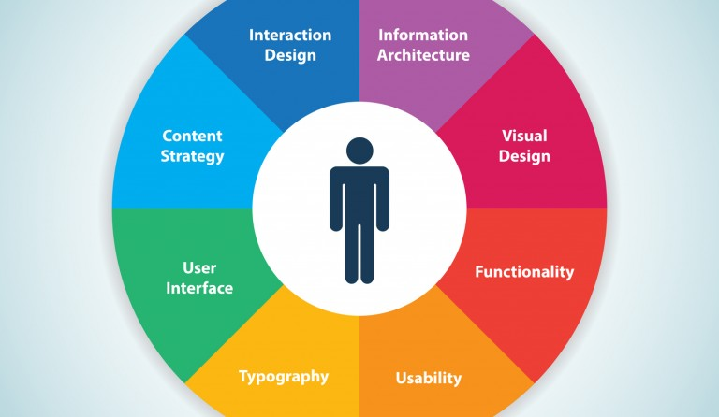**Comodidad para el autor**. Cuanto más fácil nos resulte realizar modificaciones, mejor. Por eso separaremos el contenido del diseño, utilizando hojas de estilo.

**Accesibilidad**. Debe ser de la manera más simple posible guiando al visitante de manera intuitiva.

**Usabilidad**. Debe ser fácil de usar, no debe que causar algún conflicto en la búsqueda de herramientas o de apartados a los que el usuario quiera ingresar.

**Transmitir**. El diseño debe de transmitir lo que el usuario puede esperar de él. Por ejemplo, de un banco esperamos seriedad, por lo que un diseño informal puede ser contraproducente. En este caso vendría bien un diseño llamativo y no tan formal como el del banco, dado que debe atraer a la gente y debe ser atractivo tanto los clientes como para el público en general.

**Bonito y original**. El diseño debe de ser agradable, combinar bien colores, organización de los elementos, etc. Y cuanto más original sea, más lo será nuestro sitio.

**Simple**. Cuanto más simple sea el diseño, más se facilitarán el resto de aspectos que hemos comentado.

Otro punto importante dentro del diseño del sitio es, la gama de colores que se piensan utilizar, dado que la página ofrece un servicio de ventas playeras se sugiere usar colores llamativos pero que no sean tan contrastantes, para que de este modo la visibilidad que el cliente tenga sea buena, llamativa y de su agrado.

Como sugerencia, podrían usarse colores como el verde, el azul, blanco, amarillo, violeta, claro está, tomando en cuenta todos los aspectos de usabilidad que anteriormente se describieron. Si bien hay que hacer que la pagina no parezca un arcoíris con el color de texto y fondos muy contrastantes, es bueno poner ciertos elementos que hagan llamativo el ambiente, que no sean un ambiente plano, sin chiste, debe generar interés mediante el contenido y la manera en la que este se presenta.

# Lecciones Aprendidas

Con base en la experiencia adquirida durante el curso y el trabajo en equipo para el desarrollo del sistema solicitado se muestra a continuación la lista de lecciones aprendidas por parte de cada uno de los integrantes del equipo:

Manuel Enrique Martínez Becerra

|  |  |
| --- | --- |
| **N°** | **Lecciones aprendidas** |
| 1 | El liderar el equipo no fue sencillo en si no sabía cómo llevar el orden de las actividades y repartirlas adecuadamente en los integrantes del equipo. |
| 2 | Con respecto a la serie de preguntas que se plantearon mis compañeros de equipo puedo notar que se obtuvieron los objetivos en los cuales se integró el equipo en un ambiente no solo de colaboradores sino de amistad. Lo que permitió la comunicación eficiente y sin restricciones. |
| 3 | Trabajar en equipo no es fácil, ya que en ocasiones algunos integrantes les faltaba tener más compromiso en el proyecto, no mostraban interés en ciertas actividades. |

En el trascurso de la experiencia educativa analicé que no teníamos las suficientes bases para realizar el proyecto midiendo tiempos y realizando una estimación adecuada, tomando en cuenta todos los gastos posibles. Las actividades que deben tener prioridad, las cuales no deben ser aplazadas.

Juan Carlos Morales Hernández

|  |  |
| --- | --- |
| **N°** | **Lecciones aprendidas** |
| 1 | Manejar un estándar en el nombre los documentos. |
| 2 | Respetar la fecha de entrega de avances. |
| 3 | Realizar sin falta las 2 minutas semanales para un mejor seguimiento y control de avances. |
| 4 | Establecer claramente los roles de cada integrante y respetarlos. |
| 5 | Establecer una mejor dinámica a la hora de trabajar para mejorar el avance del proyecto. |
| 6 | Evitar querer hacer todo al mismo tiempo, deben priorizarse actividades, el método time-boxing podría servir para priorizar y avanzar en las actividades a entregar. |

Cabe aclarar que hay cosas buenas que retomaría para futuros proyectos, como el hecho de trabajar con mis compañeros, pues haciendo unos pequeños ajustes y cambios, el trabajo que se desempeñe sería mejor y más fácil puesto que ya tenemos la experiencia del cómo trabaja cada uno y de cómo organizarnos para trabajar de mejor forma.